ОП Міжнародний облік та бізнес-консалтинг

Моніторинг результатів освітньої програми (анкетування працевлаштованих випускників другого (магістерського) рівня вищої освіти)
(затверджено рішенням Вченої ради факультету управління та бізнес-дизайну
від 16 травня 2023 року, протокол №11)

Основними принципами анкетування (опитування) здобувачів вищої освіти є принцип студентоцентризму (усвідомлення того, що думка здобувачів є одним з найвагоміших чинників у формуванні рішень щодо покращення якості освіти та освітнього процесу) та принцип анонімності та добровільності.

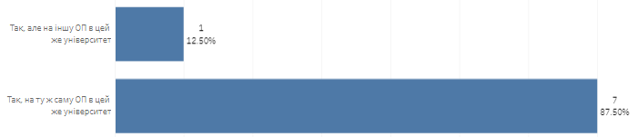
Рис.1. Якби була можливість повернутися в минуле, стали б Ви знову вступати до Університету?
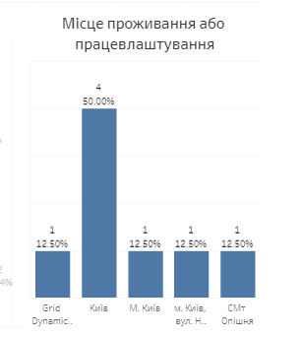

Рис.2. Місце проживання або працевлаштування
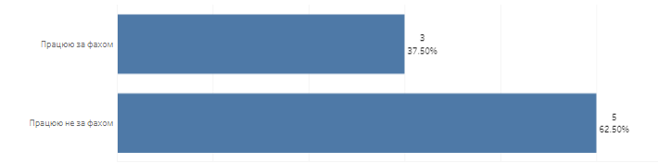
Рис. 3. Чим Ви займаєтеся в даний час?
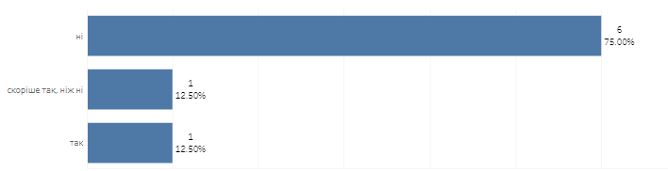
Рис.4. Чи допомогла Вам в пошуку роботи університетська служба сприяння працевлаштуванню випускників?
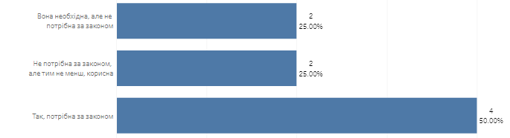
Рис. 5. Чи потрібна в Вашій сьогоднішній роботі освіта, отримана в рамках ОПП?
Рис. 6. Чи використовуєте Ви отримані за час навчання в Університеті компетенції в своїй Діяльності?
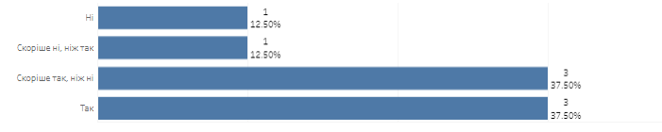
Рис. 7. Чи полегшила практика Вашій адаптації в професії?

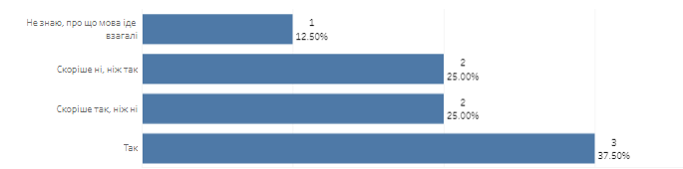
Рис. 8. Чи полегшила участь у програмі міжнародної мобільності Вашій адаптації в професійній сфері?
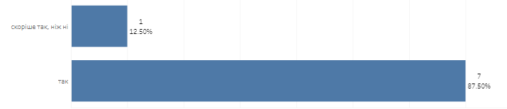
Рис.9. Чи задоволені Ви підготовкою, отриманою в рамках ОП в частині придбаних знань з дисциплін?
Чи задоволені Ви підготовкою, отриманою в рамках ОП в частині:
Рис. 10. здатності застосовувати отримані знання і вміння в контексті питань, розглянутих ОП?

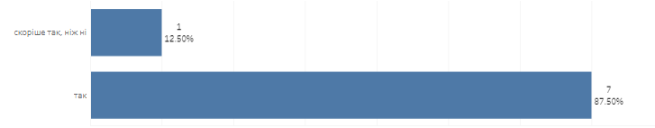
Чи задоволені Ви підготовкою, отриманою в рамках ОП в частині:
Рис. 11. здатності приймати самостійні рішення і робити вибір в контексті питань, розглянутих ОП (з обов'язковою здатністю формулювати власну думку / приймати самостійні рішення)?

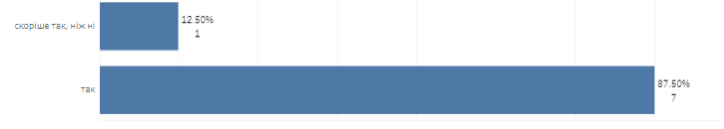
Чи задоволені Ви підготовкою, отриманою в рамках ОП в частині:
Рис.12. здатності застосовувати при спілкуванні знання і вміння в контексті питань, розглянутих і ОП?

Чи задоволені Ви підготовкою, отриманою в рамках ОП в частині:
Рис. 13. можливості продовжувати навчання (а саме: здатність набувати нові знання і навички, покладаючись на хороші методики навчання, планування тощо)?
Чи задоволені Ви підготовкою, отриманою в рамках ОП в частині:
Рис.14. здатності приймати самостійні рішення і і робити вибір в контексті питань, розглянутих ОП (з обов'язковою здатністю формулювати власну думку / приймати самостійні рішення)?

За результатами проведеного анкетування здобувачів другого (магістерського) рівня вищої̈ освіти щодо моніторингу результатів освітньої̈ програми Фінанси, банківська справа та страхування, зроблено висновок, що рівень задоволеності працевлаштованих випускників другого (магістерського) рівня вищої̈ освіти результатами навчання є достатньо високим.

